Задание 6

РАСЧЕТ МОЩНОСТИ, ВЫБОР ЭЛЕКТРОДВИГАТЕЛЕЙ

И ПРОВЕРКА ИХ ПО НАГРЕВУ

(пример решения приведен ниже)

Вариант 10

Для графика работы, представленного таблицей, построить нагрузочную диаграмму и выбрать крановый асинхронный двигатель типа MTF с синхронной частотой вращения n0 = 1000 об/мин для сети с напряжением U = 380 В (таблица 5.1).

|  |  |  |  |  |  |  |  |  |
| --- | --- | --- | --- | --- | --- | --- | --- | --- |
| Участки | 1 | 2 | 3 | 4 | 5 | 6 | 7 | 8 |
| t, c | 20 | 55 | 170 | 90 | 15 | 45 | 25 | 180 |
| М, Н⋅м | 29 | 114 | – | – | 171 | 95 | 67 | – |

Выбранный двигатель проверить на перегрузку и на нагрев.

Рассчитать и построить кривые нагрева и охлаждения электродвигателя в процессе работы, если коэффициент потерь а = 0,45, постоянная времени нагрева Тн=17 с, коэффициент ухудшения охлаждения β0 = 0,28, а допустимая температура нагрева при номинальной нагрузке соответствует изоляции обмотки класса E.

Вариант 13

Для графика работы, представленного таблицей, построить нагрузочную диаграмму и выбрать крановый асинхронный двигатель типа MTF с синхронной частотой вращения n0 = 1000 об/мин для сети с напряжением U = 380 В (таблица 5.1).

|  |  |  |  |  |  |  |  |  |
| --- | --- | --- | --- | --- | --- | --- | --- | --- |
| Участки | 1 | 2 | 3 | 4 | 5 | 6 | 7 | 8 |
| t, c | 25 | 20 | 100 | 55 | 120 | 50 | 200 | 30 |
| P, кВт | 45 | 18 | – | 17 | – | 30 | – | 10 |

Выбранный двигатель проверить на перегрузку и на нагрев.

Рассчитать и построить кривые нагрева и охлаждения электродвигателя в процессе работы, если коэффициент потерь а = 0,6, постоянная времени нагрева Тн=17 с, коэффициент ухудшения охлаждения β0 = 0,3, а допустимая температура нагрева при номинальной нагрузке соответствует изоляции обмотки класса E.

**Пример решения**

Для нагрузочной диаграммы, показанной на рисунке 5.1 выбрать крановый асинхронный двигатель типа MTF с синхронной частотой вращения n0=1000 об/мин для сети с напряжением U = 380 В.

Выбранный двигатель проверить на перегрузку и на нагрев, если коэффициент потерь a = 0,3.

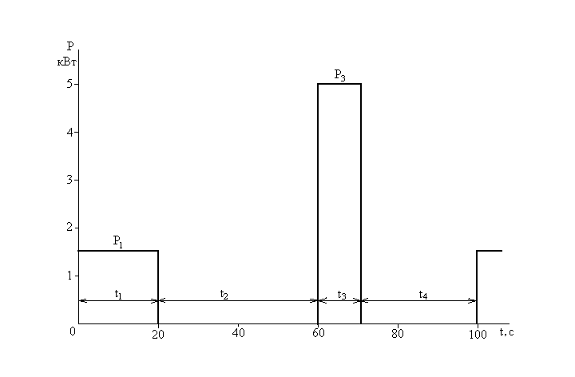

Рисунок 5.1 – Нагрузочная диаграмма

**Решение**

1. Для выбора электродвигателя определим:

1.1 Эквивалентную мощность



* 1. Продолжительность включения
  2. Мощность электродвигателя, приведенная к нормативной ПВ% = 25%



* 1. Выбираем (таблица 5.1) электродвигатель MTF 111-6 с паспортными данными:

|  |  |  |
| --- | --- | --- |
| Рном = 4,1 кВт | I1 = 10,4 А | = 70% |
| Пном = 895 об/мин | Cos= 0,73 | Мк/Мном = 1,9 |

1. Для проверки двигателя на перегрузочную способность определим:
   1. Номинальный момент



* 1. Критический момент



* 1. Частоту вращения на участке с наибольшей нагрузкой (3 участок с Р =5 кВт). Для этого, считая рабочую часть механической характеристики линейной, составим пропорцию:



* 1. Наибольший момент нагрузки



т.е. – двигатель выдержит



нагрузку.

1. Для проверки электродвигателя на перегрев определим:
   1. Номинальную мощность потерь



* 1. Мощность постоянных потерь



* 1. Номинальную мощность переменных потерь



* 1. Мощность потерь на участках



* 1. Мощность средних потерь

Мощность средних потерь, приведенная к нормативной ПВ% = 25%



т.е. – двигатель будет

работать в нормальном тепловом режиме.

Таблица 5.1 - Крановые асинхронные электродвигатели с фазным ротором

# **(n0=1000 об/мин; U=380 В)**

|  |  |  |  |  |  |  |  |  |  |  |
| --- | --- | --- | --- | --- | --- | --- | --- | --- | --- | --- |
| Тип  электро-  двигателя | P2, кВт | | | | n  об/  мин | I1, A | Cos ϕ | η, % | I2, A | МмаксМном. |
| 15% | 25% | 40% | 60% |
| MTF 011-6 | 2 | 1,7 | 1,4 | 1,2 | 850  885  910  885 | 5,9  5,3  5,1  10,4 | 0,72  0,65  0,59  0,78 | 60  61  60  68 | 12,0  9,1  7,5  18,5 | 2,0 |
| MTF 012-6 | 3,1 | 2,7 | 2,2 | 1,7 | 840  890  920  850 | 8,9  7,6  7,04  12,8 | 0,74  0,68  0,57  0,81 | 62  64  64  66 | 15,0  11,5  8,4  21,0 | 1,9 |
| MTF 111-6 | 4,5 | 4,1 | 3,5 | 2,8 | 870  895  920  895 | 11,7  10,4  9,1  17,5 | 0,79  0,73  0,65  0,78 | 68  70  72  72 | 18,7  15,0  11,5  23,0 | 1,9 |
| MTF 112-6 | 6,5 | 5,8 | 5 | 4 | 915  930  950  895 | 16,0  14,4  13,2  27,5 | 0,74  0,7  0,62  0,78 | 74  75  74  74 | 20,2  16,9  13,0  30,0 | 2,4 |
| MTF 211-6 | 10,5 | 9 | 7,5 | 6 | 915  930  945  925 | 24,0  21,0  18,5  37,0 | 0,74  0,7  0,63  0,76 | 77  77  78  75 | 25,0  19,8  15,5  56,9 | 2,1 |
| MTF 311-6 | 14 | 13 | 11 | 9 | 935  945  960  965 | 34,5  30,5  28,0  29,0 | 0,74  0,69  0,63  0,78 | 77  79  77  71 | 51,0  42,0  34,0  32,0 | 2,5 |
| MTF 312-6 | 14,5 | 17,5 | 15 | 12 | 945  950  955  965 | 46,5  42,5  38,0  34,0 | 0,8  0,77  0,73  0,66 | 80  81  82  81 | 61  54  46  36 | 2,6 |
| MTF 411-6 | 30 | 27 | 22 | 18 | 945  955  965  970 | 69,5  64  55  49 | 0,80  0,77  0,73  0,67 | 82  83  83,5  83 | 86  77  60  41 | 2,6 |
| Продолжение таблицы 5.1 | | | | | | | | | | |
| Тип  электро-  двигателя | P2, кВт | | | | n  об/  мин | I1, A | Cos ϕ | η, % | I2, A | МмаксМном. |
| 15% | 25% | 40% | 60% |
| MTF 412-6 | 40 | 36 | 30 | 25 | 960  965  970  975 | 94  86  75  70 | 0,77  0,75  0,71  0,65 | 84,0  84,5  85,5  83,5 | 100  88  73  61 | 2,5 |
| MTH 512-6 | 65 | 55 | 44 | 33 | 955  960  970  980 | 137  120  99  85 | 0,82  0,74  0,76  0,67 | 88  88  89  88 | 130  106  86  63 | 2,7 |
| MTH 611-6 | 85 | 75 | 58 | 45 | 940  950  960  970 | 175  154  127  107 | 0,86  0.85  0.80  0.74 | 86  87  87  86 | 204  180  140  108 | 2.7 |
| MTH 612-6 | 112 | 95 | 80 | 60 | 950  960  965  975 | 225  193  171  140 | 0.86  0.85  0.81  0.75 | 88  88  88  87 | 207  176  148  111 | 2.8 |

Для всех задач температуру окружающей среды принять tо.с. = 25°С.